
PLAN LEKCJI
- Fonetyka.
- Zadanie domowe.
- Zaimki osobowe w Bierniku.
- Co lubisz robić?
- Rozmowa o hobby.
- Zadanie domowe.
Jak ma na imię Pana mama?
Ile lat ma Pana tata?
Skąd Pan jest? Jestem z USA.
Kim Pan/ Pani jest z zawodu?
Co Pan ma? Mam klawiaturę.
Kogo Pani lubi? Lubię moją mamę.

1.FONETYKA

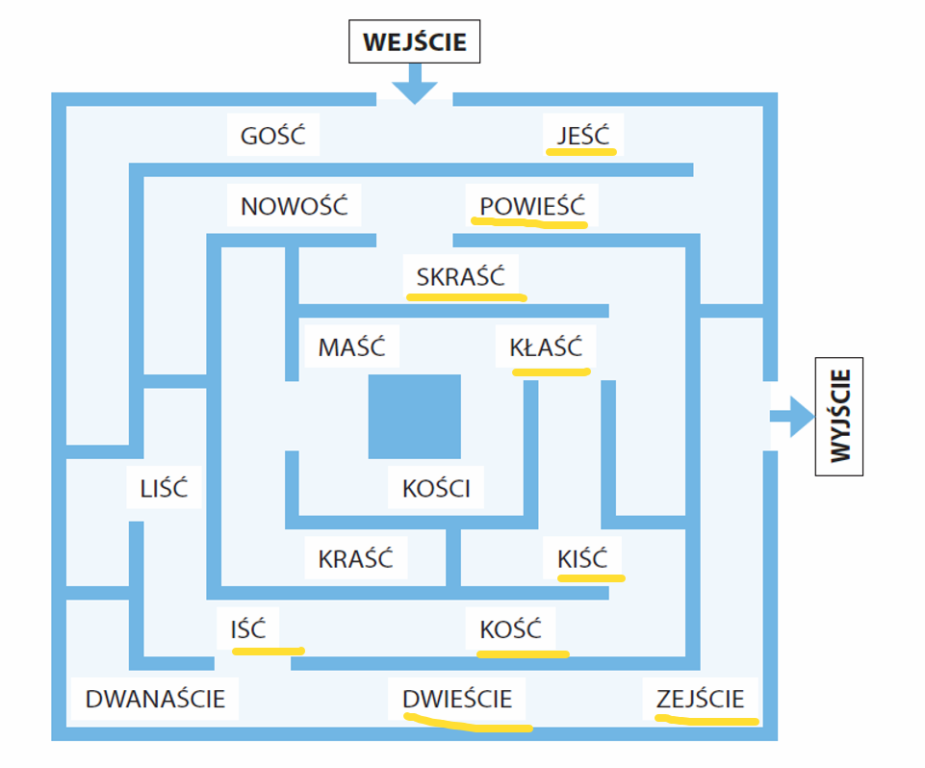
2. ZADANIE DOMOWE
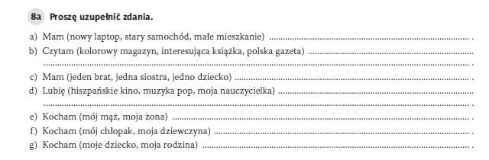
- Nowy laptop, stary samochód, małe mieszkanie, b) kolorowy magazyn, interesującą książkę, polską gazetę, c) jednego brata, jedną siostrę, jedno dziecko, d) hiszpańskie kino, muzykę pop, moją nauczycielkę, e) mojego męża, moją żonę, f) mojego chłopaka, moją dziewczynę, g) moje dziecko, moją rodzinę

3.ZAIMKI OSOBOWE W BIERNIKU

Kocham mamę. Kocham ją. B

Marek jest wysoki. On jest wysoki. M

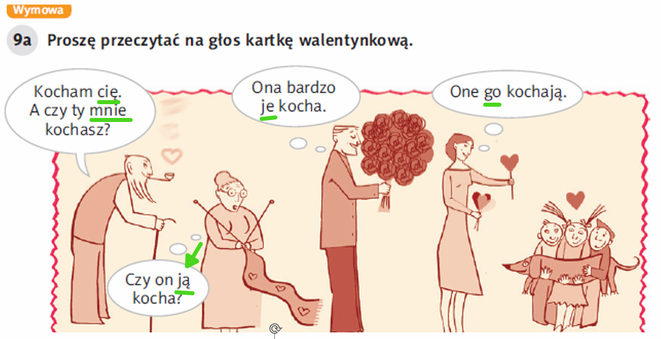

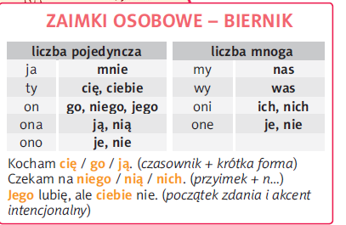
Lubię go/ Mam go.
Jego/ Mnie/ ciebie/ ją/ je , nas, was/ ich/ je kocham, a ciebie nie.

1. Lubię Kasię. Lubię ją. Lubię Wojtka. Lubię go. Lubię to dziecko. Lubię je.
2. Czekam na Maćka. Czekam na niego.
Martwię się o Marię. Martwię się o nią.
Martwię się o dziecko. Martwię się o nie.

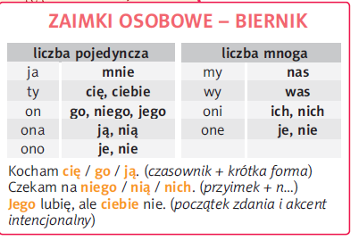
3.Jego kocham, ale ciebie nie.
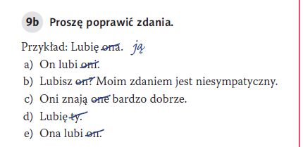
- Ich
- Go
- Je
- Cię, e) go

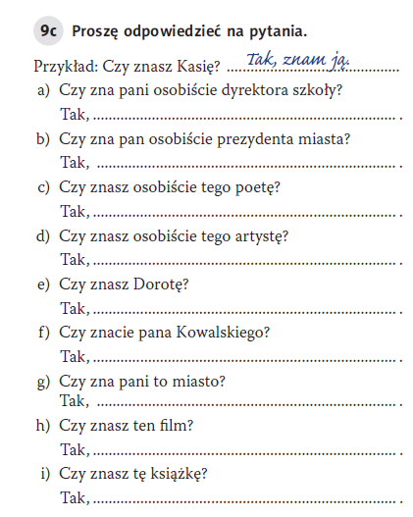
- Tak, znam go.
- Tak, znam go.
- Tak, znam go.

- Tak, znam go.
- Tak, znam ją.
- Tak, znamy go.
- Tak, znam je.
- Tak, znam go.
- Tak, znam ją.

REAKCJE Kogo / Co lubisz?

Przyjaciele – lubię ich // kakapo –papuga
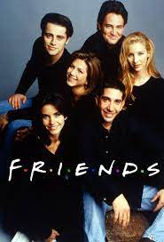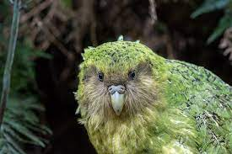
  jedzenie ONO -lubię je   
ONI Lubię ich. ON Lubię go.
Maria Cuire-Skło

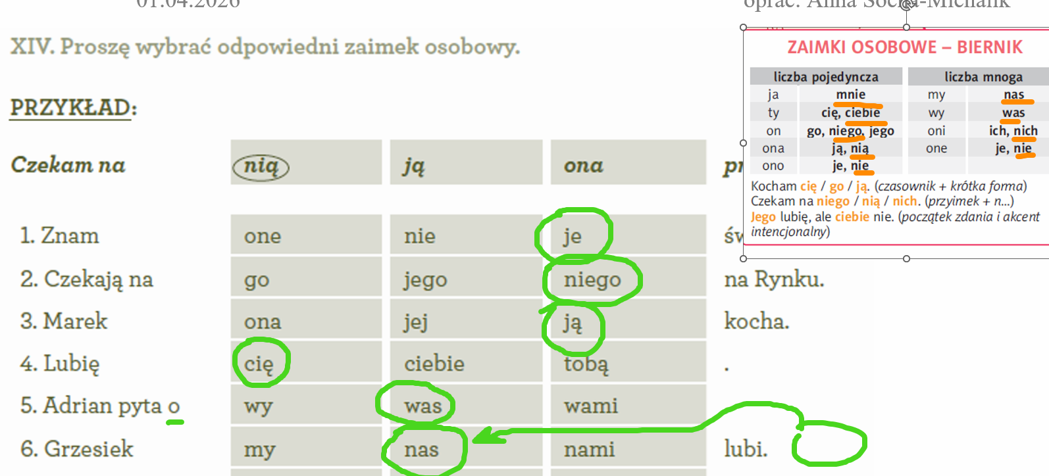
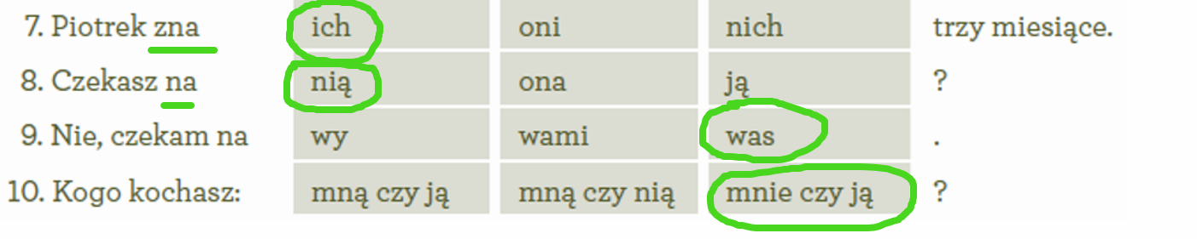
ZADANIE DOMOWE

